附件 芜湖市统一号牌上牌流程

为规范我市电动自行车管理，保障全市道路交通安全有序，维护人民群众生命财产安全，根据《中华人民共和国道路交通安全法》，市场监管总局、工业和信息化部、公安部《关于加强电动自行车国家标准实施监督的意见》（国市监标创〔2019〕53号），省市场监督管理局、省经济和信息化厅、省公安厅《关于加强电动自行车国家标准实施监督的通知》（皖市监函〔2019〕231号），芜湖市政府第94次常务会议和《芜湖市市区电动车综合整治工作实施方案》的要求，我市将开展电动车集中登记上牌工作，现就有关事项通告如下：
一、上牌范围：镜湖区、弋江区、鸠江区、经济技术开发区、三山经济开发区范围内的电动两轮车。
二、上牌时间：集中登记上牌期自2021年9月15日至2022年3月14日止。
三、上牌费用：集中登记上牌期间，不收取号牌费用。集中登记上牌期结束后，电动自行车号牌按物价部门核定标准收费。
四、上牌方式：此次集中登记上牌工作按照“线上线下结合，线上为主”的原则，大量上牌工作主要使用手机在线上进行，线下将设置若干服务点进行登记。
五、上牌网点：集中登记上牌期，将依托市区邮政网点，设置电动车集中登记上牌服务网点。因疫情防控工作需要，鼓励群众线上申请，邮寄号牌。
六、电动自行车号牌、超标车临时通行标志申领流程
（1）电动车主可通过手机关注“芜湖交警”微信公众号，点击右下角“互动”，进入“电动自行车登记”系统网上申领。
（2）办理所需资料：车主身份证明、购车发票或收据、车辆合格证。购车证明及合格证如遗失，应签署电子承诺书。进入“电动自行车登记”系统后按要求提交纸质资料的图片，上传车辆车架号、电机编码、车辆外观等照片（如车辆加装遮阳棚等需提前拆除）。
（3）符合新、旧国标的电动两轮自行车(具有脚踏功能)，按规定申领电动自行车号牌(绿底白字)，并到上牌网点查验车辆、资料审查，通过后领取号牌并安装。
（4）即不符合新国标也不符合旧国标的超标电动两轮车，申领临时通行标志(红底白字)，车辆无需到上牌网点查验，后台审查通过后，车主选择邮寄或直接到上牌网点领取临时通行标志并安装。临时通行标志(红底白字)过渡期为三年（截止2024年9月14日），过渡期满后，超标电动车禁止上道路行驶。
（5）已经办理防盗系统标识的电动两轮车，应当换发公安交警部门核发的号牌，符合新国标、旧国标的换发电动自行车号牌(绿底白字) ,不符合新国标、旧国标的，换发临时通行标志(红底白字)。申领方式同(3)(4)规定。
（6）集中上牌期结束后，公安交警部门将不再核发临时通行标志(红底白字) ,只受理符合新国标的电动自行车登记上牌业务。
七、广大市民在购买电动自行车时，要认真甄别，选择符合新国标的合格产品，销售经营者应当提供车辆销售发票和车辆合格证。
八、为保障交通参与者的安全，鼓励广大电动自行车车主在上路行驶时自觉佩戴安全头盔、购买相关保险。即日起，交警部门将对上路行驶未佩戴安全头盔的行为开展文明劝导。
九、在加强电动自行车管理、开展集中上牌工作期间，对不服从管理、阻碍执行职务的人员，公安机关将依法处理。
旧国标电动自行车上牌登记流程
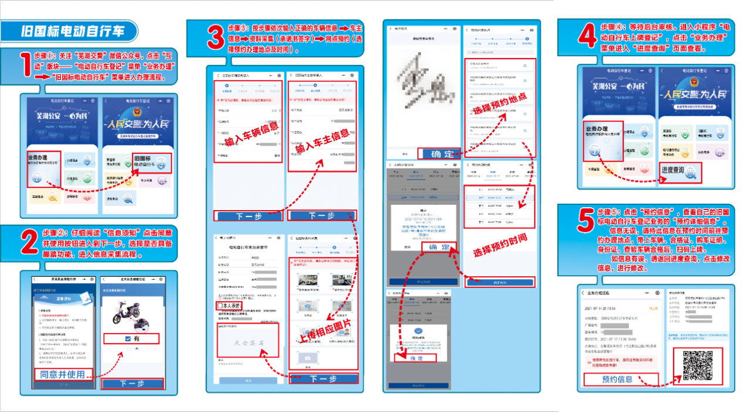

新国标电动自行车上牌登记流程
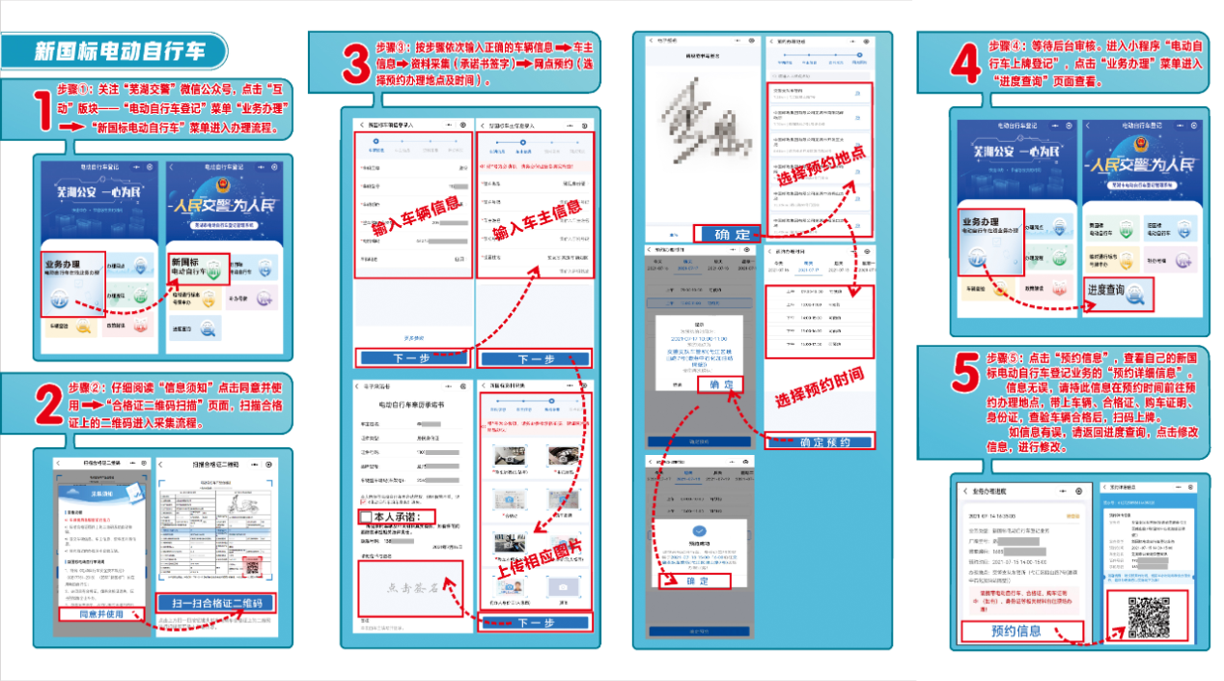

临时通行标志号牌申领流程
